1异常分类及处理
Throwable 是 Java 语言中所有错误或异常的超类，在 Java 中只有 Throwable 类型的实例才可以被抛出（throw）或者捕获（catch），它是异常处理机制的基本组成类型。
实例分为 Error 和 Exception 两种。
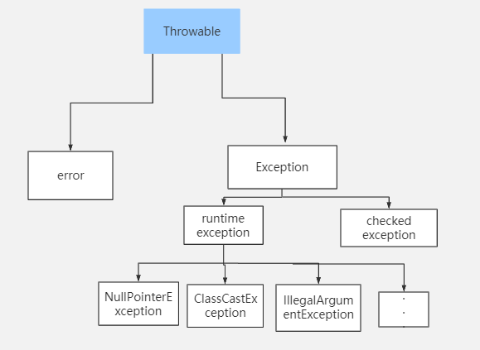

1.1 Error
Error 是程序无法处理的错误，表示运行应用程序中较严重问题。如： java 运行时系统的内部错误和资源耗尽错误。
OutOfMemoryError、Virtual MachineError、NoClassDefFoundError

1.2 Exception
一般分为Checked异常（编译器要求必须处置的异常)和Runtime异常，程序中应当尽可能去处理这些异常。
Runtime异常：所有RuntimeException类及其子类的实例被称为Runtime异常。如：
Java.lang.ClassCastException
Java.lang.IndexOutOfBoundsException
Java.lang.NullPointerException
java.lang.IllegalArgumentException

Checked异常：Exception中除RuntimeException极其子类之外的异常。编译器会检查此类异常，如果程序中出现此类异常，比如说IOException，必须对该异常进行处理，要么使用try-catch捕获，要么使用throws语句抛出，否则编译不通过。如：
Java.io.IOException
Java.lang.ClassNotFoundException
Java.lang.NoSuchMetodException

1.3自定义异常

1.4异常处理方式

1.4.1不处理
遇到异常问题不进行具体处理，而是继续抛给方法调用者 （throw，throws），两者区别如下：
Throw: throw用在方法内，用来抛出一个异常对象，将这个异常对象传递到调用者处，并结束当前方法的执行。如：throw new 异常类名(参数)；
Throws：运用于方法声明之上，用于表示当前方法不处理异常，而是提醒该方法的调用者来处理异常。如：public void test（）throws Exception1，Exception2{}

1.4.2捕获处理
try{
}catch (Exception e){
}finally {
}
finally里的 return语句会把 try/catch块里的 return语句效果给覆盖掉。

2Springboot全局异常处理
SpringBoot中有一个ControllerAdvice的注解，使用该注解表示开启了全局异常的捕获，我们只需在自定义一个方法使用ExceptionHandler注解然后定义捕获异常的类型即可对这些捕获的异常进行统一的处理。

示例代码:
@ControllerAdvice
public class MyExceptionHandler {
@ExceptionHandler(value =Exception.class)
@ResponseBody
public String exceptionHandler(Exception e){
System.out.println("未知异常！原因是:"+e);
return e.getMessage();
}
}

3Portal异常处理

3.1定义统一数据返回格式
public final class ReturnUtil {

public static Map<String,Object> makeResult(int status, String message, Exception exception){
Map<String,Object> result = new HashMap<>();
result.put("status", status);
result.put("message", message);
result.put("exception", exception != null ? exception.getMessage() : "");
return result;
}

public static Map<String,Object> makeResult(PortalError portalError, Exception exception){
Map<String,Object> result = new HashMap<>();
result.put("status",portalError.getCode());
result.put("message", portalError.getMsg());
result.put("exception", exception != null ? exception.getMessage() : "");
return result;
}

public static Map<String,Object> makeReturnData(int status, String message, Object data, Exception exception){
Map<String,Object> result = new HashMap<>();
result.put("status", status);
result.put("message", message);
result.put("data", data);
result.put("exception", exception != null ? exception.getMessage() : "");
return result;
}

public static Map<String,Object> makeReturnData(PortalError portalError, Object data, Exception exception){
Map<String,Object> result = new HashMap<>();
result.put("status",portalError.getCode());
result.put("message", portalError.getMsg());
result.put("data", data);
result.put("exception", exception != null ? exception.getMessage() : "");
return result;
}

}

3.2定义错误码枚举类
public enum PortalError {
COMMON_SUCCESS(CommonUtil.SUCCESS_CODE, "操作成功!", ""),
;
private int code;
private String msg;
private String solution;
PortalError(int code, String msg, String solution){
this.code=code;
this.msg=msg;
this.solution=solution;
}

public int getCode() {
return code;
}

public String getMsg(String ...params) {
return String.format(this.msg,params);
}
public String getSolution() {
return solution;
}
}

3.3捕获异常
public Object deleteVolume(String id, String projectId) {
Object result = null;
try {
opService.deleteVolume(projectId, id);
result = ReturnUtil.makeResult(PortalError.COMMON_SUCCESS, null);
} catch (FeignException ex) {
String message = ex.getMessage();
result = ReturnUtil.makeResult(PortalError.VOLUME_REMOVE_FAIL, ex);
} catch (Exception e) {
result = ReturnUtil.makeResult(PortalError.VOLUME_REMOVE_FAIL, e);
}
return result;
}

